WATCHES & WONDERS 2021 : ZENITH ATTEINT DE NOUVEAUX SOMMETS GRÂCE À DES NOUVEAUTÉS AUDACIEUSES DANS LA COLLECTION DEFY

Zenith continue à repousser à l’extrême les limites de la performance et du design : avec la DEFY EXTREME, un chronographe tout-terrain précis au 1/100e de seconde, elle s’adresse aux pionniers qui tracent leur propre route et marquent leur époque. Zenith continue également à donner des interprétations lumineuses, colorées et animées du concept de haute fréquence, via de nouvelles créations hautement chromatiques dans la collection DEFY.

TAILLÉ POUR AFFRONTER LES ÉLÉMENTS : LA COLLECTION DEFY EXTREME

Dans la collection résolument futuriste DEFY, Zenith élève la forme et la fonction vers de nouveaux sommets et présente la DEFY Extreme, nouvelle expression de la précision et de la robustesse au superlatif. Voici un chronographe à haute performance pour ceux qui tracent leur propre route hors des sentiers battus.

La DEFY Extreme est une version ultra-puissante de la DEFY, où les contours et les détails sont accentués et d’autres éléments sont magistralement intégrés : un boîtier porté à 45 mm de diamètre, étanche à 200 m, des lignes plus nettes, des arêtes plus prononcées et une silhouette globale qui respire la robustesse, la résistance et un penchant pour l’exploration de nouveaux horizons. Le design est renforcé par l’ajout d’éléments protégeant les poussoirs et la couronne. Caractéristique des plus frappantes, une bague à douze pans placée sous la lunette s’étend jusqu’au fond du boîtier, lui-même à douze pans : elle rappelle la lunette facettée de la DEFY A3642 des années 1960. L’interaction entre les matériaux et les finitions permet d’ajouter une autre dimension de modernité. Les versions en titane mat et titane mat/or rose arborent des surfaces entièrement microbillée qui créent un look monolithique, alors que la version en titane aux accents bleus s’anoblit de finitions faisant ressortir les différentes facettes du métal avec des surfaces polies, satinées et mates.

Le cadran de la DEFY Extreme a été conçu de manière à améliorer la lisibilité tout en offrant une vue parfaite du calibre révolutionnaire du chronographe au 1/100e de seconde, avec ses deux échappements battant à 36'000 VpH pour la partie indication horaire et à 360'000 VpH pour le chronographe. Posés en applique sur le cadran en saphir, les compteurs chronographe surdimensionnés se chevauchent légèrement, accentuant le volume et la lisibilité. Les aiguilles ainsi que les index en appliques sont également extra-larges et généreusement remplis de Super-LumiNova®, garantissant ainsi la lisibilité dans les environnements les plus sombres. Et pour renforcer encore la tonalité de la montre et la profondeur du mouvement, la mise en couleur des mouvements est faite par un traitement galvanique afin de s'accorder et compléter leur extérieur robuste : noir pour le titane mat, bleu pour le poli et doré pour le titane et l'or rose.

Parce que la performance sans compromis dans des conditions extrêmes signifie également s'adapter à l'environnement qui nous entoure, chaque DEFY Extreme est livrée avec trois bracelets différents dotés de mécanismes d’interchangeabilité rapide : un bracelet en titane microbillé ou poli et satiné ; un bracelet en caoutchouc avec une boucle déployante assortie au boîtier ; ainsi qu’un bracelet en Velcro® qui peut être facilement et précisément ajusté. Grande première pour Zenith et donc pour la ligne DEFY, cette matière textile convient à chaque situation et n’aura certainement pas peur de se mouiller. Au-delà d’un simple changement esthétique, chaque option offre des propriétés différentes pour un porté différent, parfaitement adapté à son environnement et aux activités pratiquées, même les plus extrêmes.

Zenith a trouvé un cadre qui convient parfaitement à la collection DEFY Extreme en devenant Chronométreur officiel et Partenaire fondateur d'Extreme E, un nouveau championnat de véhicules électriques tout-terrain. À propos de ce partenariat exaltant, le CEO de Zenith Julien Tornare a déclaré : « Construire un avenir vert et durable est de la plus grande importance pour Zenith. C’est la raison de notre engagement d’aujourd’hui et de l’initiative ZENITH IS GREEN que nous avons lancée il y a deux ans. Nous sommes très contents de rejoindre Extreme E en tant que Chronométreur officiel et Partenaire fondateur. C’est formidable de participer au lancement de ce qui représentera certainement l’avenir des courses de l’extrême en véhicules tout-terrain, avec les préoccupations environnementales au premier plan. Lors de la conception la DEFY Extreme, c’est exactement le type d’environnement que nous envisagions pour elle : novateur, hors des sentiers battus et aux limites de l’extrême en matière de performance, où chaque milliseconde compte et où chaque coureur peut laisser son empreinte. »

***************

CRÉATIONS PRÉSENTÉES À W&W 2021 : ZENITH EXPLORE LA HAUTE FRÉQUENCE À TRAVERS LES COULEURS

DEFY 21 FELIPE PANTONE — L'ART CHROMATIQUE EN MOUVEMENT
Après avoir collaboré pour revêtir la Manufacture du Locle d'une œuvre d'art unique, Zenith et Felipe Pantone ont conjointement créer un objet qui constitue à la fois une prouesse horlogère exceptionnelle et une pièce d’art cinétique à porter au poignet : la DEFY 21 Felipe Pantone.

Avec le chronographe DEFY 21 précis au 1/100e de seconde pour toile, l'artiste contemporain de renommée mondiale Felipe Pantone a donné une interprétation qui intègre les couleurs éclatantes qui le caractérisent en jouant avec les fréquences — visuellement et mécaniquement. Pour que son « concept de spectre visible » devienne réalité, dans une oeuvre où toutes les fréquences perceptibles et les couleurs réfractées de la lumière jouent avec le chronographe doté de la fréquence la plus élevée sur le marché, Zenith a exploré de nouvelles solutions et technologies. Il y a notamment le traitement PVD arc-en-ciel en silicium appliqué pour la toute première fois sur des ponts de mouvement, les aiguilles-éclairs des heures et des minutes expressément déformées, elles-mêmes traitées PVD arc-en-ciel, et l’effet moiré produit par une alternance de fines bandes blanches et noires gravées au laser et laquées avec précision.

Objet d’une édition limitée à 100 exemplaires, épuisée dans les 24 heures qui ont suivi sa mise en vente, la DEFY 21 Felipe Pantone s’accompagne d’un deuxième bracelet irisé arc-en-ciel ainsi que d’une œuvre d’art et d’un certificat signé de la main de l’artiste

DEFY 21 ULTRABLUE — HAUTES FRÉQUENCES EN BLEU
Zenith continue à mettre en avant le concept de haute fréquence à travers des versions saisissantes de sa montre chronographe précise au 1/100e de seconde, la DEFY 21. L’interprétation des oscillations rapides à travers une seule zone du spectre visible de la lumière a commencé avec la DEFY 21 Ultraviolet en 2020, première montre au monde à arborer un mouvement de chronographe de couleur violette, en contraste avec la totale discrétion du boîtier en titane microbillé mat. Aujourd’hui, Zenith reproduit l’effet saisissant avec les tons froids de l’indigo profond et du bleu électrique dans la DEFY 21 Ultrablue.

Le cadran partiellement ajouré porte des compteurs de chronographes pleins qui se chevauchent légèrement. Leur couleur assortie au gris profond du boîtier est contrastée par des marqueurs blancs pour assurer la lisibilité. L’éclat du bleu est corroboré par la conception avant-gardiste du mouvement et le design des ponts ajourés anguleux de la DEFY 21. L’aiguille de chronographe à pointe blanche qui affiche les 100e de seconde fait un tour complet du cadran en une seconde.

DEFY 21 SPECTRUM — FRÉQUENCES EN MODE BRILLANT ET PRÉCIEUX
Avec la ligne DEFY 21 Spectrum parée de pierres précieuses, Zenith adopte une approche inattendue et novatrice en matière de montres hautes en couleur. Qu’il s’agisse des couleurs des mouvements chronographes obtenues par des procédés de pigmentation novateurs ou de la brillance et de la teinte naturelles des pierres, la DEFY 21 Spectrum interprète le concept de haute fréquence de manière éclatante et précieuse.

Judicieusement nommée Spectrum d’après la gamme de couleurs produites par les différentes longueurs d’onde de la lumière visible, cette ligne DEFY 21 éblouissante comprend cinq modèles qui reprennent différentes fréquences du spectre lumineux. Ils ont en commun un boîtier en acier de 44 mm de diamètre entièrement paré de 288 diamants blancs de taille brillant. Chaque version arbore une lunette sertie de 44 pierres précieuses de taille baguette, de couleur assortie à celle du mouvement et du bracelet en caoutchouc : tsavorites pour l’édition verte, saphirs orange pour l’édition orange, saphirs bleus pour l’édition bleue, améthystes pour l’édition violette et spinelles noirs pour l’édition noire. Chaque version est limitée à 10 exemplaires.

ZENITH : TIME TO REACH YOUR STAR

Zenith existe pour inspirer les individus à poursuivre leurs rêves et à les réaliser contre vents et marées. Depuis sa création en 1865, Zenith est devenue la première manufacture horlogère au sens moderne du terme, et ses montres ont accompagné des figures extraordinaires qui rêvaient grand et s'efforçaient de réaliser l'impossible – du vol historique de Louis Blériot au-dessus de la Manche jusqu’au saut en chute libre stratosphérique de Felix Baumgartner, qui a établi un record.

Avec l'innovation comme fil conducteur, Zenith propose des mouvements exceptionnels développés et fabriqués en interne dans toutes ses montres. Du premier chronographe automatique, le El Primero, au chronographe le plus rapide avec une précision au 1/100e de seconde, le El Primero 21, en passant par l’Inventor qui réinvente l'organe régulateur en remplaçant les plus de 30 composants par un seul élément monolithique, la manufacture repousse toujours les limites du possible. Depuis 1865, Zenith façonne l'avenir de l'horlogerie suisse en accompagnant ceux qui osent se lancer des défis et briser les barrières. Time to reach your star.

DEFY EXTREME
DEFY EXTREME
Référence: 97.9100.9004/02.I001

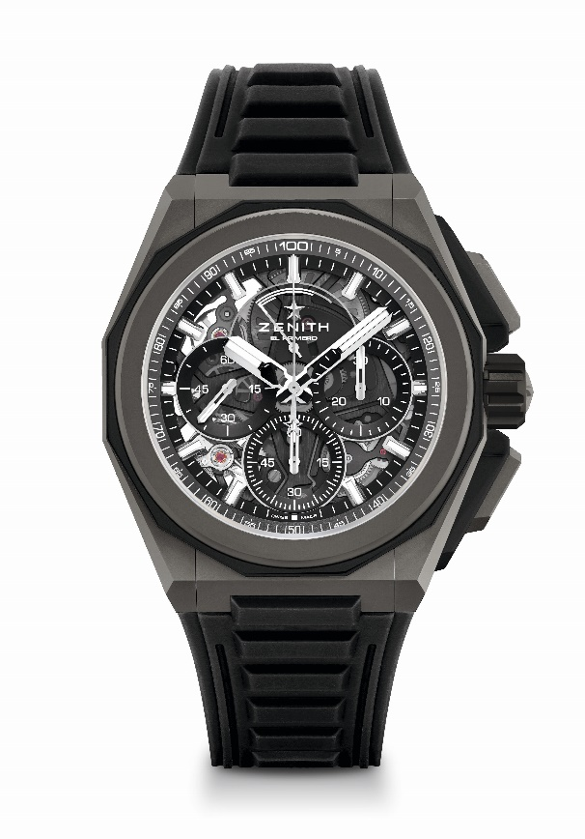
Key points : Design plus audacieux et plus puissant, Mouvement de chronographe affichant les 1/100e de seconde. Signature dynamique exclusive d’une rotation par seconde pour l’aiguille de chronographe. Un échappement pour la montre (36 000 alt/h - 5 Hz) ; un échappement pour le chronographe (360 000 alt/h - 50 Hz). Certifié Chronomètre. Nouveau système de bracelet interchangeable. 2 straps inclus : 1 caoutchouc avec boucle déployante et 1 Velcro®. Cadran saphir. Couronne vissée.
Mouvement : El Primero 9004 Automatique
Fréquence : 36,000 VpH (5 Hz)
Réserve de marche : min. 50 heurs
Fonctions : Heures et minutes au centre. Petite seconde à 9 heures
Chronographe affichant les 1/100e de seconde : Aiguille centrale de chronographe effectuant un tour par seconde, Compteur 30 minutes à 3 heures, Compteur 60 secondes à 6 heures, Chronographe à indicateur de réserve de marche à 12 heures.
Finitions : Platine noire sur le mouvement, masse oscillante spéciale noire avec finitions satinées
Prix : 17900 CHF
Matériau: Titane microbillé
Étanchéité : 20 ATM
Diamètre : 45 mm
Épaisseur : 15.40 mm
Cadran: Saphir teinté avec trois compteurs de couleur noire
Index des heures : Rhodiés, facettés et recouverts de SuperLuminova SLN C1
Aiguilles : Rhodiés, facettés et recouverts de SuperLuminova SLN C1
Bracelet & Boucle:. Bracelet en titane microbillé. Livré également avec un strap en caoutchouc et un strap en Velcro®.

DEFY EXTREME
Référence: 95.9100.9004/01.I001
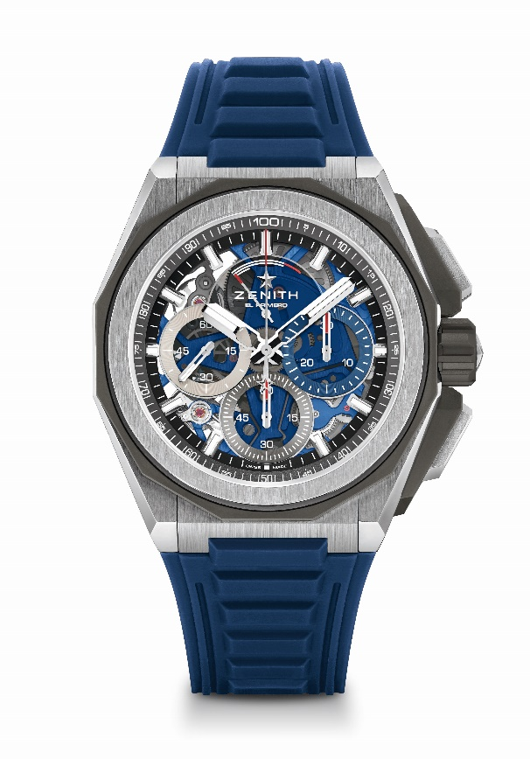
Key points : Design plus audacieux et plus puissant, Mouvement de chronographe affichant les 1/100e de seconde. Signature dynamique exclusive d’une rotation par seconde pour l’aiguille de chronographe. Un échappement pour la montre (36 000 alt/h - 5 Hz) ; un échappement pour le chronographe (360 000 alt/h - 50 Hz). Certifié Chronomètre. Nouveau système de bracelet interchangeable. 2 straps inclus: 1 caoutchouc avec boucle déployante et 1 Velcro®. Cadran saphir. Couronne vissée.
Mouvement : El Primero 9004 Automatique
Fréquence : 36,000 VpH (5 Hz)
Réserve de marche : min. 50 heurs
Fonctions : Heures et minutes au centre. Petite seconde à 9 heures
Chronographe affichant les 1/100e de seconde : Aiguille centrale de chronographe effectuant un tour par seconde, Compteur 30 minutes à 3 heures, Compteur 60 secondes à 6 heures, Chronographe à indicateur de réserve de marche à 12 heures.
Finitions : Platine bleue sur le mouvement, masse oscillante spéciale bleue
avec finitions satinées
Prix : 17900 CHF
Matériau: Titane brossé
Étanchéité : 20 ATM
Diamètre : 45 mm
Épaisseur : 15.40 mm
Cadran : Saphir teinté avec trois compteurs de trois couleurs différentes
Index des heures : Rhodiés, facettés et recouverts de SuperLuminova SLN C1
Aiguilles : Rhodiés, facettés et recouverts de SuperLuminova SLN C1
Bracelet & Boucle : Bracelet en titane microbillé. Livré également avec un strap en caoutchouc et un strap Velcro®.

DEFY EXTREME
Référence : 87.9100.9004/03.I001
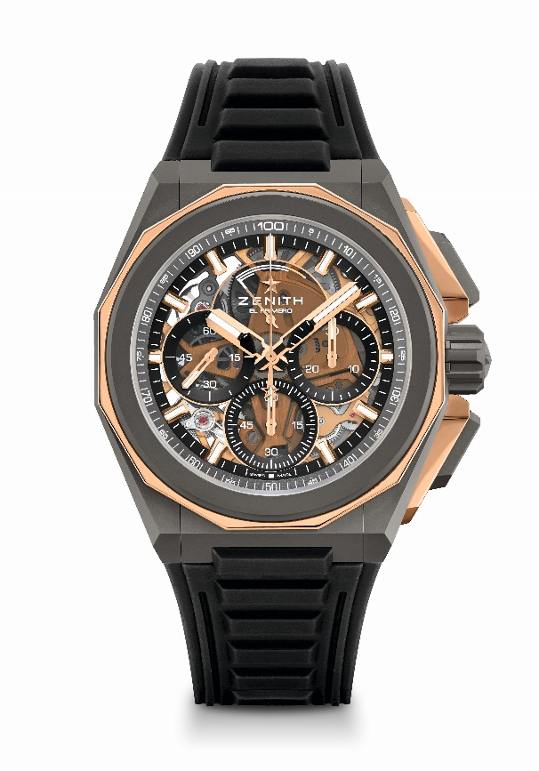
Key points : Design plus audacieux et plus puissant, Mouvement de chronographe affichant les 1/100e de seconde. Signature dynamique exclusive d’une rotation par seconde pour l’aiguille de chronographe. Un échappement pour la montre (36 000 alt/h - 5 Hz) ; un échappement pour le chronographe (360 000 alt/h - 50 Hz). Certifié Chronomètre. Nouveau système de bracelet interchangeable. 2 straps inclus: 1 caoutchouc avec boucle déployante et 1 Velcro®. Cadran saphir. Couronne vissée.
Mouvement : El Primero 9004 Automatique
Fréquence : 36,000 VpH (5 Hz)
Réserve de marche : min. 50 heurs
Fonctions : Heures et minutes au centre. Petite seconde à 9 heures
Chronographe affichant les 1/100e de seconde : Aiguille centrale de chronographe effectuant un tour par seconde, Compteur 30 minutes à 3 heures, Compteur 60 secondes à 6 heures, Chronographe à indicateur de réserve de marche à 12 heures.
Finitions : Plaque principale du mouvement dorée + Masse oscillante spéciale de couleur or avec finitions satinées
Prix : 21900 CHF
Matériau : Titane microbillé et or rose poli
Étanchéité : 20 ATM
Diamètre : 45 mm
Épaisseur : 15.40 mm
Cadran : Saphir teinté avec trois compteurs de couleur noire
Index des heures : Plaqués or, facettés et recouverts de SuperLuminova SLN C1
Aiguilles : Plaquées or, facettées et recouvertes de SuperLuminova SLN C1
Bracelet & Boucle : Bracelet en titane microbillé. Livré également avec une strap en caoutchouc et un strap Velcro®.

DEFY 21 SPECTRUM
Référence: 32.9005.9004/05.R944
Edition limité de 10 pièces – Boutiques Only

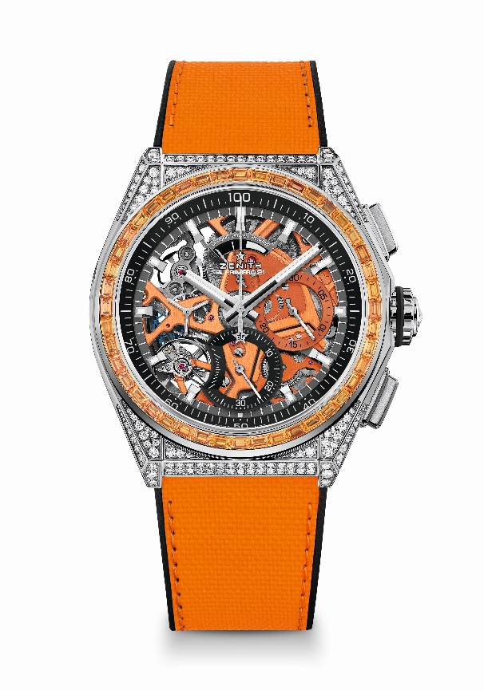
Key points: Mouvement de chronographe affichant les 1/100e de seconde
Signature dynamique exclusive d’une rotation par seconde pour l’aiguille de chronographe. Un échappement pour la montre (36 000 alt/h - 5 Hz) ; un échappement pour le chronographe (360 000 alt/h - 50 Hz). Certifié Chronomètre
Mouvement: El Primero 9004 automatique
Fréquence : 36,000 VpH (5 Hz)
Réserve de marche: min. 50 h
Fonctions : Heures et minutes au centre. Petite seconde à 9 heures
Chronographe affichant les 1/100e de seconde : Aiguille centrale de chronographe effectuant un tour par seconde, Compteur 30 minutes à 3 heures, Compteur 60 secondes à 6 heures, Chronographe à indicateur de réserve de marche à 12 heures
Finitions: Platine orange sur le mouvement, masse oscillante spéciale orange avec finitions satinées
Prix: 34900 CHF
Matériau: Acier serti de diamants
Carats ~5.00 cts
Boîtier : 288 diamants VVS taille brilliant
Lunette : 44 saphirs orange VVS taille baguette
Étanchéité: 3 ATM
Diamètre: 44 mm
Épaisseur: 15.40 mm
Cadran : Ajouré avec compteurs 2 couleurs
Index des heures : Rhodiés, facettés et recouverts de Superluminova SLN C1
Aiguilles : Rhodiées, facettées et recouvertes de Superluminova SLN C1
Bracelet & Boucle : Bracelet caoutchouc noir avec caoutchouc orange « effet cordura ». Double boucle déployante en titane.

DEFY 21 SPECTRUM
Référence: 32.9006.9004/06.R918
Edition limité de 10 pièces – Boutiques Only
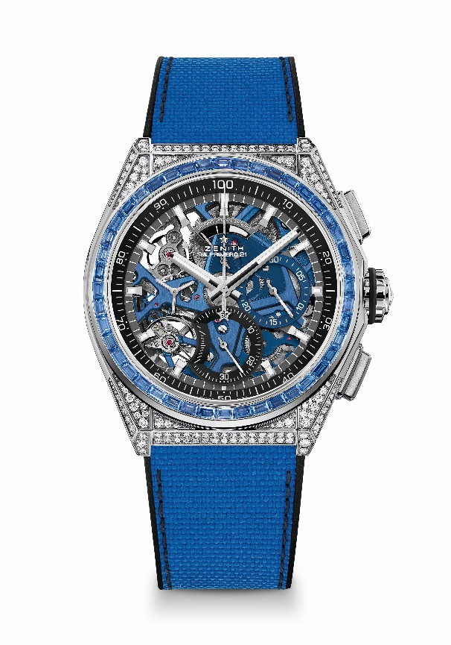
Key points: Mouvement de chronographe affichant les 1/100e de seconde
Signature dynamique exclusive d’une rotation par seconde pour l’aiguille de chronographe. Un échappement pour la montre (36 000 alt/h - 5 Hz) ; un échappement pour le chronographe (360 000 alt/h - 50 Hz). Certifié Chronomètre
Mouvement: El Primero 9004 automatique
Fréquence : 36,000 VpH (5 Hz)
Réserve de marche: min. 50 h
Fonctions : Heures et minutes au centre. Petite seconde à 9 heure s
Chronographe affichant les 1/100e de seconde : Aiguille centrale de chronographe effectuant un tour par seconde, Compteur 30 minutes à 3 heures, Compteur 60 secondes à 6 heures, Chronographe à indicateur de réserve de marche à 12 heures
Finitions: Platine bleue sur le mouvement, masse oscillante spéciale bleue
avec finitions satinées
Prix: 34900 CHF
Matériau: Acier serti de diamants
Carats ~5.00 cts
Boîtier : 288 diamants VVS taille brilliant
Lunette : 44 saphirs bleu VVS taille baguette
Étanchéité: 3 ATM
Diamètre: 44 mm
Épaisseur: 15.40 mm
Cadran : Ajouré avec compteurs 2 couleurs
Index des heures : Rhodiés, facettés et recouverts de Superluminova SLN C1
Aiguilles : Rhodiées, facettées et recouvertes de Superluminova SLN C1
Bracelet & Boucle : Bracelet caoutchouc bleu « effet cordura ». Double boucle déployante en titane.

DEFY 21 SPECTRUM
Référence: 32.9007.9004/07.R922
Edition limité de 10 pièces – Boutiques Only

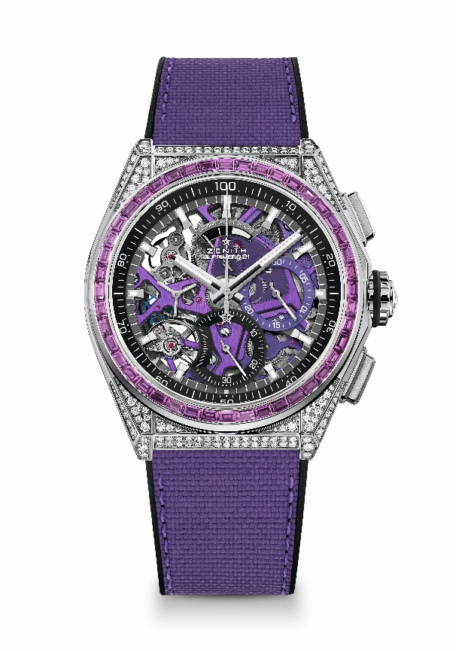
Key points: Mouvement de chronographe affichant les 1/100e de seconde. Signature dynamique exclusive d’une rotation par seconde pour l’aiguille de chronographe. Un échappement pour la montre (36 000 alt/h - 5 Hz) ; un échappement pour le chronographe (360 000 alt/h - 50 Hz). Certifié Chronomètre
Mouvement: El Primero 9004 automatique
Fréquence : 36,000 VpH (5 Hz)
Réserve de marche: min. 50 h
Fonctions : Heures et minutes au centre. Petite seconde à 9 heure s
Chronographe affichant les 1/100e de seconde : Aiguille centrale de chronographe effectuant un tour par seconde, Compteur 30 minutes à 3 heures, Compteur 60 secondes à 6 heures, Chronographe à indicateur de réserve de marche à 12 heures
Finitions: Platine ultraviolet sur le mouvement, masse oscillante spéciale ultraviolet avec finitions satinées
Prix: 34900 CHF
Matériau: Acier serti de diamants
Carats ~5.00 cts
Boîtier : 288 diamants VVS taille brilliant
Lunette : 44 améthystes violets VVS taille baguette
Étanchéité: 3 ATM
Diamètre: 44 mm
Épaisseur: 15.40 mm
Cadran : Ajouré avec compteurs 2 couleurs
Index des heures : Rhodiés, facettés et recouverts de Superluminova SLN C1
Aiguilles : Rhodiées, facettées et recouvertes de Superluminova SLN C1
Bracelet & Boucle : Bracelet caoutchouc ultraviolet « effet cordura ». Double boucle déployante en titane.

DEFY 21 SPECTRUM
Référence: 32.9008.9004/08.R943
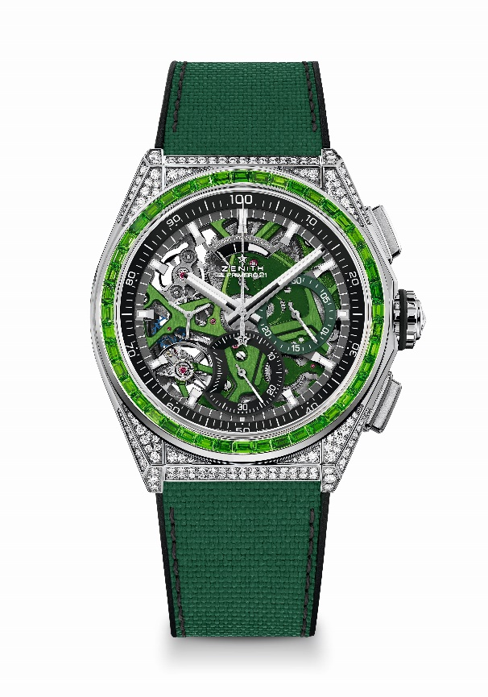
Edition limité de 10 pièces – Boutiques Only

Key points: Mouvement de chronographe affichant les 1/100e de seconde. Signature dynamique exclusive d’une rotation par seconde pour l’aiguille de chronographe. Un échappement pour la montre (36 000 alt/h - 5 Hz) ; un échappement pour le chronographe (360 000 alt/h - 50 Hz). Certifié Chronomètre
Mouvement: El Primero 9004 automatique
Fréquence : 36,000 VpH (5 Hz)
Réserve de marche: min. 50 h
Fonctions : Heures et minutes au centre. Petite seconde à 9 heure s
Chronographe affichant les 1/100e de seconde : Aiguille centrale de chronographe effectuant un tour par seconde, Compteur 30 minutes à 3 heures, Compteur 60 secondes à 6 heures, Chronographe à indicateur de réserve de marche à 12 heures
Finitions: Platine verte sur le mouvement, masse oscillante spéciale verte avec finitions satinées
Prix: 34900 CHF
Matériau: Acier serti de diamants
Carats ~5.00 cts
Boîtier : 288 diamants VVS taille brilliant
Lunette : 44 tsavorites vertes VVS taille baguette
Étanchéité: 3 ATM
Diamètre: 44 mm
Épaisseur: 15.40 mm
Cadran : Ajouré avec compteurs 2 couleurs
Index des heures : Rhodiés, facettés et recouverts de Superluminova SLN C1
Aiguilles : Rhodiées, facettées et recouvertes de Superluminova SLN C1
Bracelet & Boucle : Bracelet caoutchouc vert « effet cordura ». Double boucle déployante en titane.

DEFY 21 SPECTRUM
Référence: 32.9009.9004/09.R921
Edition limité de 10 pièces – Boutiques Only

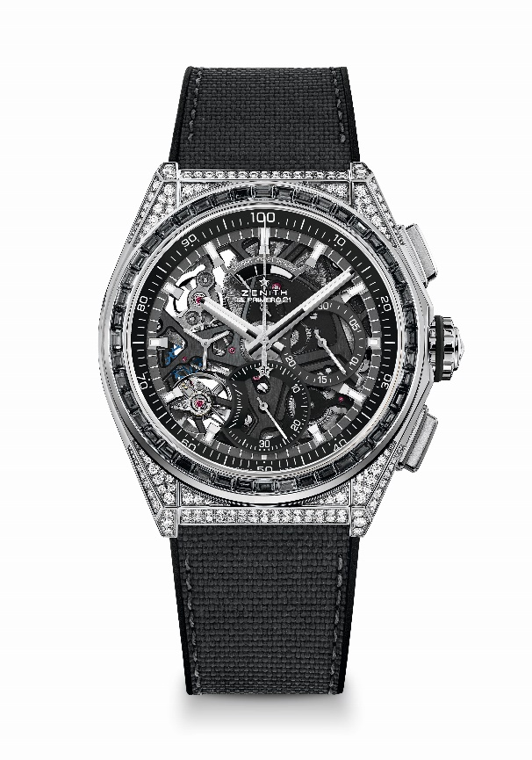
Key points: Mouvement de chronographe affichant les 1/100e de seconde. Signature dynamique exclusive d’une rotation par seconde pour l’aiguille de chronographe. Un échappement pour la montre (36 000 alt/h - 5 Hz) ; un échappement pour le chronographe (360 000 alt/h - 50 Hz). Certifié Chronomètre
Mouvement: El Primero 9004 automatique
Fréquence : 36,000 VpH (5 Hz)
Réserve de marche: min. 50 h
Fonctions : Heures et minutes au centre. Petite seconde à 9 heure s
Chronographe affichant les 1/100e de seconde : Aiguille centrale de chronographe effectuant un tour par seconde, Compteur 30 minutes à 3 heures, Compteur 60 secondes à 6 heures, Chronographe à indicateur de réserve de marche à 12 heures
Finitions: Platine noire sur le mouvement, masse oscillante spéciale noire avec finitions satinées
Prix: 34900 CHF
Matériau: Acier serti de diamants
Carats ~5.00 cts
Boîtier : 288 diamants VVS taille brilliant
Lunette : 44 spinelles noires VVS taille baguette
Étanchéité: 3 ATM
Diamètre: 44 mm
Épaisseur: 15.40 mm
Cadran : Ajouré avec compteurs 2 couleurs
Index des heures : Rhodiés, facettés et recouverts de Superluminova SLN C1
Aiguilles : Rhodiées, facettées et recouvertes de Superluminova SLN C1
Bracelet & Boucle : Bracelet caoutchouc noir « effet cordura ». Double boucle déployante en titane.

DEFY 21 ULTRABLUE
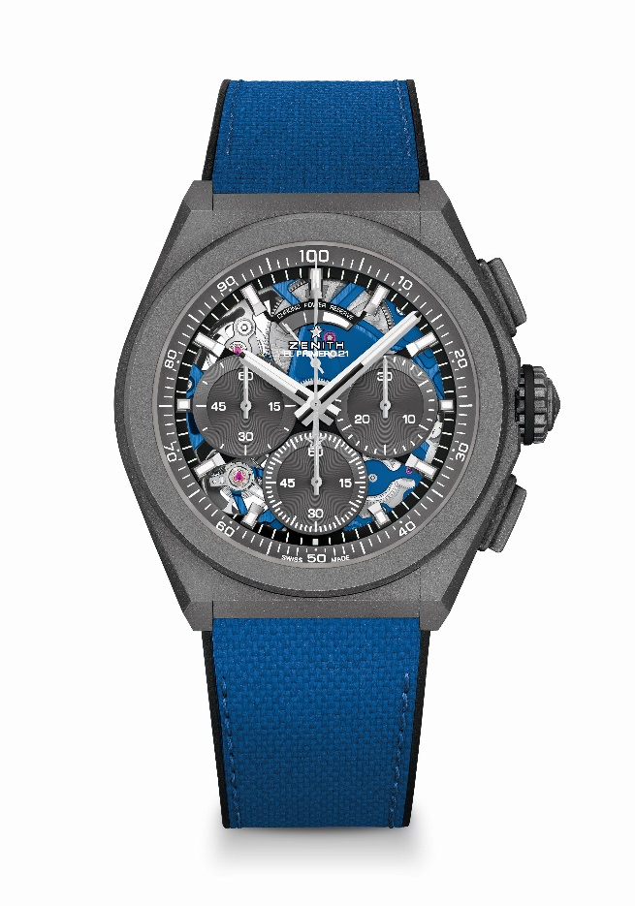
Reference: 97.9001.9004/81.R946

Key points: 1/100th of a second Chronograph movement. Exclusive dynamic signature of one rotation per second. 1 escapement for the Watch (36,000 VpH - 5 Hz); 1 escapement for the Chronograph (360,000 VpH - 50 Hz). Chronometer certified.
Movement: El Primero 9004 automatic
Frequency 36,000 VpH (5 Hz)
Power reserve min. 50 hours
Functions : 1/100th of a second chronograph functions. Chronograph power-reserve indication at 12 o'clock. Hours and minutes in the centre. Small seconds at 9 o'clock, Central chronograph hand, 30-minute counter at 3 o'clock, 60-second counter at 6 o'clock
Finishes: Blue colored main plate on movement. Special blue colored oscillating weight with satined finishings
Price 13400 CHF
Material: Microblasted titanium
Water resistance: 10 ATM
Dial: Openworked with grey subdials
Hour markers: Rhodium-plated, faceted and coated with Superluminova SLN C1
Hands : Rhodium-plated, faceted and coated with Superluminova SLN C1
Bracelet & Buckle: Black rubber with ultrablue “cordura effect”. Microblasted titanium double folding clasp.

DEFY 21 FELIPE PANTONE
Référence: 49.9008.9004/49.R782
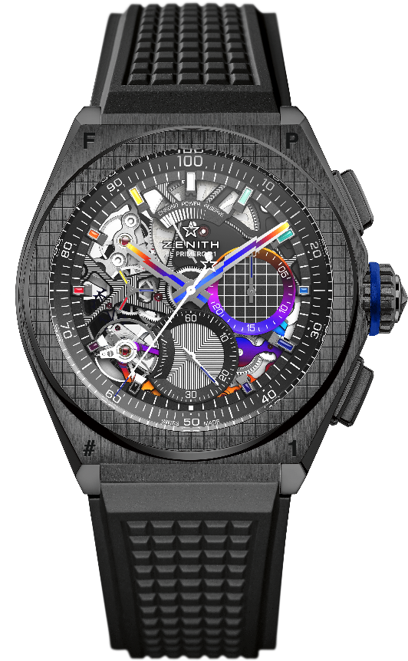
Key points: Mouvement de chronographe affichant les 1/100e de seconde. Signature dynamique exclusive d’une rotation par seconde pour l’aiguille de chronographe. Un échappement pour la montre (36 000 alt/h - 5 Hz) ; un échappement pour le chronographe (360 000 alt/h - 50 Hz). Certifié Chronomètre. Edition limité 100 pièces.
Mouvement: El Primero 9004 automatique
Fréquence : 36,000 VpH (5 Hz)
Reserve de marche: approx. 50 heures
Fonctions : Heures et minutes au centre. Petite seconde à 9 heures
Chronographe affichant les 1/100e de seconde : Aiguille centrale de chronographe effectuant un tour par seconde, Compteur 30 minutes à 3 heures, Compteur 60 secondes à 6 heures, Chronographe à indicateur de réserve de marche à 12 heures
Finitions : Ponts décorés en PVD “Rainbow”. Platine auxiliaire gravée laser. Masse oscillante spéciale décorée en PVD noir
Prix 18900 CHF
Matériau : Céramique noir
Étanchéité : 10 ATM
Cadran: Ajouré
Index des heures: Rhodiés, facettés et recouverts de vernis « Rainbow »
Aiguilles: Rhodiées, facettées et recouvertes en PVD « Rainbow »
Bracelet & Boucle: Caoutchouc noir . Option de bracelet caoutchouc noir avec effet couleurs spectre dépendant de l’angle de la lumière. Double boucle déployante en titane recouvert de DLC noir.

